

Bovenschoolse Voorziening

InZicht

Folder voor ouders en verzorgers.

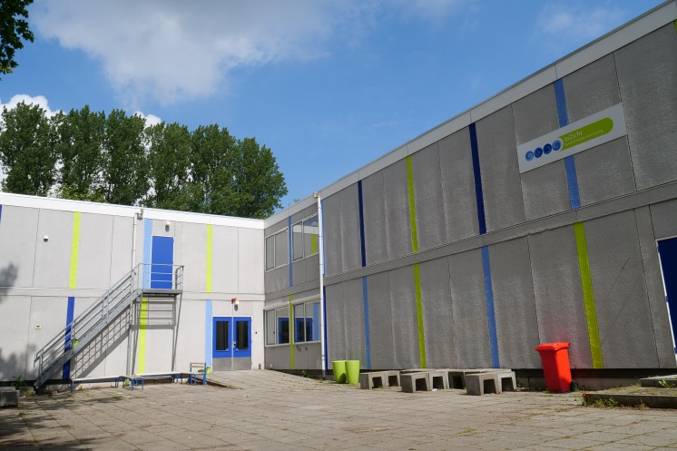

Binnenkort start uw kind op de Bovenschoolse Voorziening InZicht. Hier leggen we uit wat InZicht precies is, hoe een leerling op InZicht kan komen, wat de werkwijze is en hoe de samenwerking verloopt.

Wat is InZicht?

InZicht biedt plek aan 30 leerlingen die het, om wat voor reden dan ook, (tijdelijk) niet redden binnen het reguliere onderwijs. Hierbij kan het gaan om leerlingen met angstproblematiek, gedragsproblemen, leerlingen die al langere tijd geen onderwijs kunnen volgen, leerlingen die qua onderwijs vastlopen etc.

InZicht heeft momenteel twee klassen: een internaliserende klas en een instroomklas.

In de internaliserende klas zitten leerlingen die wat meer teruggetrokken zijn in hun gedrag, in de andere klas zitten wat meer uitgesproken leerlingen en leerlingen waarbij de verwachting is dat zij op korte termijn kunnen terugkeren in hun huidige school.

Route naar InZicht.

Wanneer op de school van herkomst in overleg besloten wordt dat een leerling een plek nodig heeft op InZicht wordt er een TLV (toelaatbaarheidsverklaring) aangevraagd. In de TLV wordt de verwachte verblijfsduur aangegeven en de doelen bij plaatsing. Dit wordt ondersteund door een OPP (ontwikkelingsperspectief).

Zodra de deskundigheidscommissie van het Samenwerkingsverband de aanvraag binnen heeft, zal een team van psychologen deze beoordelen. Wanneer de aanvraag is goedgekeurd, zal de TLV worden afgegeven en krijgt de teamleider van InZicht de aanmelding binnen, zullen de docenten de aanmelding bekijken en zal de intake gepland worden. U krijgt een uitnodiging via de mail.

Werkwijze.

Bij InZicht wordt er gewerkt met een ochtend- en middagprogramma. Iedere dag (behalve op dinsdag) starten we met ontbijt. Reden hiervan is dat leerlingen de dag op een rustige manier kunnen beginnen, het sociale stuk komt aan bod en leerlingen gaan met een gevulde maag de klas in.

Om negen uur gaan een aantal leerlingen corvee doen en starten de overige leerlingen in de klas met een kwartier lezen. Hierna gaat iedereen aan de slag met hun planning. Iedere leerling gaat zelfstandig aan het werk. De docenten geven uitleg en begeleiden waar nodig. Er is geen klassikale uitleg, zoals op de school van herkomst, maar iedere leerling heeft een traject op maat. Er is ruimte voor individuele gesprekken, aandacht en momenten van sport. Met name de bokslessen zijn een goede aanvulling voor de leerlingen. Hier raken zij hun energie kwijt of hun agressie en leren zij zelfverzekerder te worden.

Tijdens de middagprogramma’s is er veel aandacht voor sociale vaardigheden. Zo worden er Rots en Water trainingen aangeboden, gaan we aan de slag met ART, is er gym, koken, VAI (voetbalacademie InZicht), girlztalk, boys ‘r US, allerlei trainingen gericht op gedrag en lekker in je vel zitten etc.

Leerlingen hebben regelmatig 1 op 1 gesprekken met docenten om hun voortgang en hun doelen te bespreken.

De schooltijden zijn als volgt:

Maandag 08:30 - 14:30

Dinsdag 09:45 – 15:30

Woensdag 08:30 – 14:30

Donderdag 08:30 – 14:30

Vrijdag 08:30 – 12:00

OPP (ontwikkelingsperspectiefplan).

Zes weken na plaatsing van de leerling wordt het OPP besproken. Het OPP behoort aan de school. Bij InZicht wordt in het OPP van de school gewerkt aan de doelen zoals gesteld bij plaatsing. Het kan zijn dat InZicht de doelen uitdiept of dat er nieuwe doelen ontstaan. Tijdens een OPP-gesprek zijn de leerling, ouder(s)/verzorger(s), ondersteuningscoördinatoren en docent van InZicht betrokken. Indien mogelijk sluit ook eventuele hulpverlening aan.

Vervolgens wordt er na acht weken opnieuw geëvalueerd. Indien nodig wordt er een verlenging van de TLV (toelaatbaarheidsverklaring) aangevraagd.

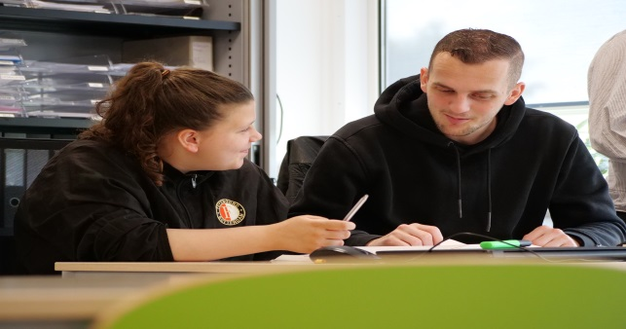

Samenwerking.

De school van herkomst blijft verantwoordelijk voor het onderwijsproces. Zij zorgen voor het aanleveren van een planning en toetsen. De docenten van InZicht begeleiden de leerling hierin en onderhouden een nauw contact met de school van herkomst. Waar mogelijk zullen leerlingen online lessen bijwonen, meedraaien met praktijklessen op de eigen school en extra uitleg krijgen van een vakdocent van de school.

Om de plaatsing zo succesvol mogelijk te laten zijn is het van groot belang dat we goed samenwerken. Voor InZicht betekent dat een goede samenwerking met de leerling zelf, maar ook met de ouders, school van herkomst en eventueel betrokken hulpverlening. Het is belangrijk dat alle neuzen dezelfde kant op staan om zo aan de gestelde doelen te werken.

Ook werken wij altijd samen met onze gezinsspecialist werkzaam vanuit Minters. Zij is betrokken bij onze leerling besprekingen en kan meedenken bij hulpverleningsvragen.

InZicht heeft ook een samenwerking met de Yets Foundation. Vanuit de Yets Foundation zijn er iedere maandag twee jongerencoaches aanwezig tijdens de pauze en de middag om laagdrempelige hulp te verlenen aan onze leerlingen (indien gewenst). Het kan hierbij gaan om bijvoorbeeld het indelen van vrijetijdsbesteding.

Bij InZicht werken we ieder jaar samen met stagiaires van de opleiding Toegepaste Psychologie en Social Work.

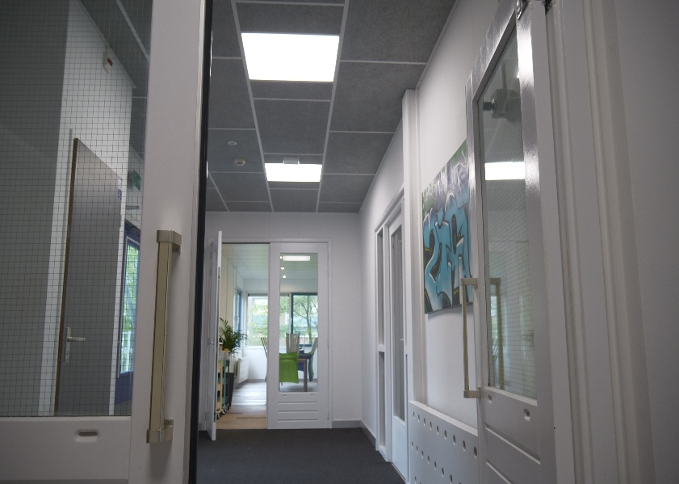

.

.

Het team bestaat uit de volgende personen:

Teamleider:

Petra Selsig

E: [pselsig@samenwerkingsverbandnwn.nl](mailto:pselsig@samenwerkingsverbandnwn.nl)

T: 06. 51 68 82 52

Docenten:

Zilla Huijsman

E: [zhuijsman@samenwerkingsverbandnwn.nl](mailto:zhuijsman@samenwerkingsverbandnwn.nnl)

T: 06. 51 66 93 46

Myrthe van der Stoep

E: [mvdstoep@samenwerkingsverbandnwn.nl](mailto:mvdstoep@samenwerkingsvebandnwn.nl)

T: 06. 06. 51 68 93 81

Sophie de Jong

E: [sdejong@samenwerkingsverbandnwn.nl](mailto:sdejong@samenwerkingsverbandnwn.nl)

T:

Emil van Barneveld

E: [evanbarneveld@samenwerkingsverband.nl](mailto:evanbarneveld@samenwerkingsverband.nl)

T: 06. 51 66 90 35

Nicky Simmons

E: [nsimmons@samenwerkingsverbandnwn.nl](mailto:nsimmons@samenwerkingsverbandnwn.nl)

T: 06. 51 63 95 84

Mashel Tap

E: [mtap@samenwerkingsverbandnwn.nl](mailto:mtap@samenwerkingsverbandnwn.nl)

T:

Administratie:

Anja Mureau de Kwant

E: [amureau@samenwerkingsverbandnwn.nl](mailto:amureau@samenwerkingsverbandnwn.nl)

T: 06. 51 89 90 53



Bovenschoolse Voorziening InZicht

Piersonstraat 33

3119 RG Schiedam

T.: 010 – 4719977

E.: inzicht@samenwerkingsverbandnwn.nl